**Call e Apply**

São formas de chamar uma função.

**Semelhança**

* São usados para dizer a qual objeto o this de uma função pertence

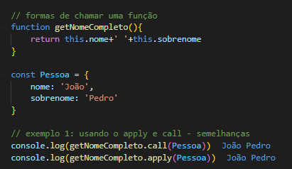**Ex.:** estamos dizendo que o this da função getNomeCompleto referencia o objeto Pessoa

**Diferença**

* Call passa os parâmetros para função que vai chamar separados por vírgula
* Apply passaos parâmetro dentro deum array.

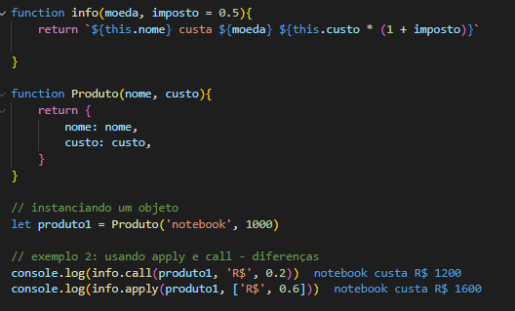**Ex.:** usando o call, estamos passando os argumentos ‘R$ e 0.2 para função info(); usando apply, estamos passando os parâmetros [‘R$’, 0.6]